Bakıda kirayə: maaş nəyə çatır?
Final layihəsi — nə etdik, necə etdik və nə qaldı
Komanda üçün daxili sənəd · vəziyyət: 8 noyabr 2026 · versiya 3 (yeni neon dashboard)
Bu sənəd kimin üçündür: komandanın hər üzvü üçün, hətta Python, SQL və ya Power BI ilə heç işləməyibsə belə. Hər texniki söz ilk dəfə çıxanda sadə dillə izah olunur, ən çox işlənən sözlər isə 3-cü bölmədəki lüğətdə var. Məqsəd: müdafiədə hər birimiz layihəni əvvəldən axıra qədər öz sözlərimizlə danışa bilək.
Mündəricat
1. Layihə bir səhifədə
2. Problem → Həll → Nəticə
3. Sadə lüğət
4. Ümumi sxem: məlumat haradan haraya gedir
5. Addım 1: Elanların toplanması (Python + bina.az)
6. Addım 2: Təmizləmə
7. Addım 3: Verilənlər bazası (Oracle + SQL)
8. Addım 4: Maaş məlumatı (Dövlət Statistika Komitəsi)
9. Addım 5: İxrac (CSV faylları)
10. Addım 6: Power BI dashboard (şəkillərlə)
11. Əsas nəticələr (insaytlar)
12. Rəqəmlərə niyə inanmaq olar
13. İstifadə etdiyimiz alətlər
14. Fayllar və işə salma qaydası
15. Qalan işlər
16. Müdafiədə verilə biləcək suallar və qısa cavablar

1. Layihə bir səhifədə
Sual: Bakıda kirayə ev axtaran adamın maaşı hansı rayonda, neçə otaqlı mənzilə çatır?
Nə etdik: bina.az saytındakı bütün aylıq kirayə elanlarını (22 262 elan) proqramla topladıq, səhvləri və təkrarları təmizlədik (17 347 unikal elan qaldı), məlumatı Oracle bazasına yazdıq, rəsmi maaş rəqəmlərini (Dövlət Statistika Komitəsi) əlavə etdik və Power BI-da hərəkətli, interaktiv dashboard qurduq.
Əsas nəticə bir cümlədə: Bakı şəhərində 2 otaqlı mənzilin tipik (median) kirayəsi 850 AZN-dir. Bu, Bakıda orta aylıq maaşın (1 383 AZN) 61%-i deməkdir. Normal hesab olunan hədd 30%-dir, yəni kirayə yükü normadan təxminən 2 dəfə ağırdır. 30%-ə sığmaq üçün 2 833 AZN maaş lazımdır.
Mərhələ | Nə edildi | Vəziyyət
1. Toplama | Python bina.az-dan 22 262 elan topladı (13 rayon × 2 tikili növü) | ✓ Hazır
2. Təmizləmə | 10 qayda: səhv qiymət/sahə silindi; qeyri-adi qiymət, otaq kirayəsi və təkrar elanlar çıxarıldı → 17 347 | ✓ Hazır
3. Oracle + SQL | Cədvəllər, əlaqələr, yoxlama qaydaları, 4 view, büdcə sorğusu, 11 müdafiə sorğusu | ✓ Hazır
4. Maaş | DSK: 20 sahə üzrə və Bakı şəhəri üzrə orta maaş (2021–2025) | ✓ Hazır
5. İxrac | Bazadan 7 CSV fayl (Power BI və sayt üçün eyni məlumat) | ✓ Hazır
6. Power BI | 5 əsas səhifə + tooltip + drill-through, 4 bookmark, hərəkətli lent (scroller), animasiyalı vizuallar | ✓ Hazır
7. Sayt + Gemini (GenAI) | Maaşı yaz → nəyə çatdığını gör, AI sadə dillə izah etsin | ✗ Qalıb
8. Həftəlik avtomatik yeniləmə | run_pipeline.bat hazırdır, Windows Task Scheduler-ə qoşmaq qalıb | ◐ Yarı hazır
9. Təqdimat və məşq | Slaydlar, README, rolların bölgüsü | ✗ Qalıb

2. Problem → Həll → Nəticə
Müəllimlər təqdimatı bu üç hissə ilə istəyir:
 | Bizim layihədə
Problem | Bakıda kirayə maaşa görə çox bahadır. İnsan hansı rayonda, neçə otaqlı evin büdcəsinə uyğun olduğunu bilmir, elanlara bir-bir baxmalı olur. Ümumi «bahadır» sözü kifayət deyil, rəqəm lazımdır.
Həll | 1) Bazarı göstərən dashboard: harada nə qədərdir və niyə. 2) «Büdcəm nəyə çatır?» aləti: məbləğini seçirsən, hansı rayonda neçə elanın sənə uyğun olduğunu və necə ucuzlaşdıra biləcəyini görürsən. 3) Sayt (qalıb): maaşını yazırsan, Gemini nəticəni sadə dildə izah edir.
Nəticə | Ölçülmüş faktlar: kirayə yükü 61% (norma 30%); 700 AZN ilə 2 otaqlı elanların yalnız 32%-i əlçatandır; 19 sahədən yalnız 2-sində orta maaş 1 otaqlı mənzili 30% normasında ödəyir. Həll yolu da rəqəmlə: ucuz rayon + köhnə tikili + mülkiyyətçi elanı + 2 nəfər bölüşmə → adambaşına 300 AZN (maaşın 22%-i).

3. Sadə lüğət
Bu sözləri bilmək layihəni başa düşmək üçün kifayətdir:
Söz | Sadə izah
Python | Proqramlaşdırma dili. Biz onunla saytdan məlumat yığdıq, təmizlədik və bazaya yazdıq.
Verilənlər bazası (database) | Məlumatın səliqəli cədvəllərdə saxlandığı yer. Excel kimi, amma çox böyük həcm, qaydalar və təhlükəsizlik üçün.
Oracle | Bizim istifadə etdiyimiz verilənlər bazası proqramı (pulsuz versiyası: Oracle XE).
SQL | Bazaya «sual vermək» dili. Məs.: «Yasamalda 2 otaqlı mənzillərin orta qiymətini göstər».
Cədvəl / sətir / sütun | Cədvəl — Excel vərəqi kimi; sətir — bir elan; sütun — elanın bir xüsusiyyəti (qiymət, otaq...).
View | Bazada saxlanmış hazır SQL sualı. Cədvəl kimi istifadə olunur, amma məlumatı özü saxlamır, hər dəfə yenidən hesablayır.
CSV | Ən sadə cədvəl faylı: hər sətirdə dəyərlər vergüllə ayrılır. Excel və Power BI asanlıqla açır.
Power BI | Microsoft-un dashboard (hesabat) proqramı: qrafiklər, filtrlər, kliklə dəyişən rəqəmlər.
DAX | Power BI-ın düstur dili (Excel düsturları kimi). «Ölçü» (measure) DAX ilə yazılmış hesablamadır.
Median | Ortadakı qiymət: elanların yarısı ondan ucuz, yarısı bahadır. Ədədi ortadan fərqli olaraq, bir neçə çox baha (lüks) elan medianı dəyişmir. Ona görə kirayədə median istifadə edirik.
P25–P75 (orta 50%) | Elanları ucuzdan bahaya düzəndə: P25 — ən ucuz 25%-in sərhədi, P75 — ən baha 25%-in sərhədi. Aralarında elanların «normal» yarısı var.
Kirayə yükü | Kirayə maaşın neçə faizini aparır: kirayə ÷ maaş. Beynəlxalq praktikada 30%-ə qədər normal sayılır.
Outlier (qeyri-adi qiymət) | Digərlərindən çox fərqlənən qiymət (çox ucuz və ya çox baha). Silmirik, amma statistikaya daxil etmirik.
Təkrar elan | Eyni mənzili bir neçə vasitəçi ayrı-ayrı elan kimi verir. Bir mənzil bir dəfə sayılmalıdır.
Otaq kirayəsi | Bütün mənzil yox, mənzildə bir otaq (və ya yataq yeri) kirayə verilir — «otaq yoldaşı axtarılır». Qiymət 1 nəfər üçündür, ona görə mənzil statistikasına qatılmır.
Snapshot | Bir toplama seansı (məs. 7 noyabr, 23:44). Hər həftə yenisi əlavə olunur, köhnələr qalır.
GraphQL / JSON | bina.az-ın elanları göndərdiyi texniki üsul (GraphQL) və formatı (JSON — «ad: dəyər» şəklində səliqəli mətn).
Slicer | Power BI-da filtr düyməsi/siyahısı (məs. «Otaq sayı: 2»).
Tooltip | Siçanı qrafikin üstünə gətirəndə çıxan kiçik izah pəncərəsi.
Drill-through | Bir elementə sağ klik edib onun ətraflı səhifəsinə keçmək (məs. rayon → həmin rayonun real elanları).
Bookmark | Səhifənin yadda saxlanmış vəziyyəti. Bir kliklə hazır ssenari açılır (məs. «Tələbə»).
Cross-filter | Bir qrafikdə klik edəndə səhifədəki digər qrafiklərin də həmin seçimə görə dəyişməsi.

4. Ümumi sxem: məlumat haradan haraya gedir
Layihə bir «konveyer» kimidir. Hər addım ayrıca Python faylıdır və bir .bat faylına iki dəfə klik etməklə işə düşür. Hamısı birlikdə: run_pipeline.bat.
# | Addım | Alət | Nəticə
1 | bina.az-dan elanları yığmaq | Python (scrape.py) | Xam CSV: 22 262 elan
2 | Səhvləri, qeyri-adi qiymətləri və təkrarları təmizləmək | Python + pandas (clean.py) | Təmiz CSV + hesabat
3 | Bazaya yazmaq, qaydalar və hesablamalar | Oracle + SQL (load_oracle.py, sql/) | Cədvəllər + view-lar
4 | Rəsmi maaşları əlavə etmək | Python (fetch_salary.py, load_salary.py) | Maaş cədvəlləri
5 | Bazadan hazır faylları çıxarmaq | Python (export_data.py) | 7 CSV fayl
6 | Dashboard | Power BI | 7 səhifəlik hesabat
7 | Sayt + AI (qalıb) | Streamlit + Gemini | İnternetdə açılan sayt
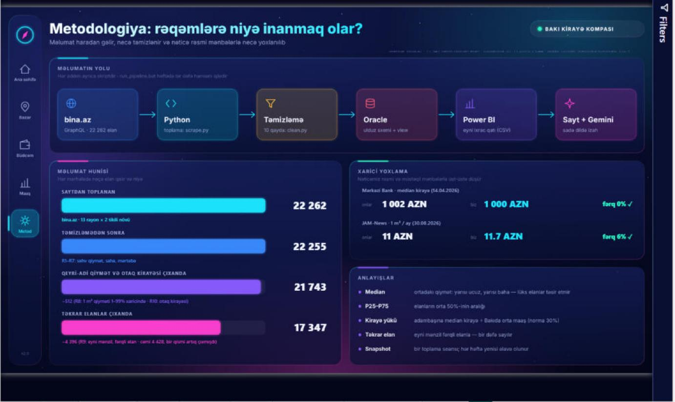
Şəkil 1. Dashboard-un «Metodologiya» səhifəsi: yuxarıda bu konveyerin özü, aşağıda məlumat hunisi və xarici yoxlama

5. Addım 1: Elanların toplanması (Python + bina.az)
Necə işləyir (sadə dillə)
bina.az saytını brauzerdə açanda sayt elanları öz serverindən GraphQL sorğusu ilə alır. Biz brauzerin Network bölməsində bu sorğunu tapdıq və eyni sorğunu Python-dan göndərdik. Server cavabı JSON şəklində verir: rooms: 2, area: 70, price: 850. Bu, səhifənin mətnini «oxumaqdan» (HTML) daha dəqiq və sabitdir.
- Hər rayon və hər tikili növü (yeni/köhnə) ayrıca yığılır: 13 × 2 = 26 qrup. Belə olanda hər elanın rayonu 100% dəqiq bilinir.
- Server bir dəfəyə 25 elan verir. Növbəti 25 üçün «əlfəcin» (cursor) göndəririk, elan qurtarana qədər davam edir.
- Hər sorğudan sonra 1 saniyə fasilə — sayta yük verməmək üçün. Xəta olsa, 2, 4, 8, 16 saniyə gözləyib yenidən cəhd edir.
- Şəxsi məlumat yığılmır: ad, telefon, şəkil yoxdur. Yalnız mənzilin parametrləri və elanın linki.
- Yalnız Bakı, yalnız kirayə, yalnız aylıq (günlük yox) elanlar.
Nə yığılır
Rayon, məkan (metro/qəsəbə), tikili növü, otaq sayı, sahə (m²), mərtəbə, binanın mərtəbə sayı, qiymət, valyuta, təmir, kupça, vasitəçi/mülkiyyətçi, yenilənmə tarixi, link.
Nəticə: 22 262 elan
Rayon | Elan | Rayon | Elan
Xətai | 5 080 | Binəqədi | 1 100
Yasamal | 5 024 | Sabunçu | 419
Nəsimi | 4 236 | Abşeron | 261
Nərimanov | 3 435 | Suraxanı | 207
Səbail | 1 251 | Xəzər | 22
Nizami | 1 217 | Qaradağ | 10
 |  | Cəmi | 22 262
Yoxlama: hər 26 qrupda «saytın göstərdiyi say» = «bizim yığdığımız say». Heç bir elan itməyib. Abşeron rəsmi olaraq Bakının rayonu deyil, amma Masazır kimi qəsəbələr Bakıda işləyənlərin yaşadığı yerdir. Ona görə saxladıq və dashboard-da «Bakı ətrafı» kimi ayrıca göstəririk; əsas göstərici (61%) yalnız Bakı şəhəri üzrədir.

6. Addım 2: Təmizləmə
Xam məlumatda səhvlər olur: biri qiyməti səhv yazır, biri sahəni, eyni mənzil bir neçə dəfə görünür. clean.py faylı pandas (Python-un cədvəl kitabxanası) ilə 10 qayda tətbiq edir. Hər qaydanın neçə elana təsir etdiyi ayrıca hesabata yazılır.
Qayda | Nə edir (sadə dillə) | Nəticə
R1 | Eyni elan ID-si iki dəfədirsə — birini sil | 0
R2 | Günlük kirayəni sil (bizə aylıq lazımdır) | 0
R3 | Dollar qiymətini manata çevir (× 1.70) | 0
R4 | Qiymət 100 AZN-dən az və ya 30 000-dən çoxdursa — səhvdir, sil | 5 silindi
R5 | Otaq sayı yoxdursa — sil | 0
R6 | Sahə 10 m²-dən az və ya 1000 m²-dən çoxdursa — sil | 2 silindi
R7 | Mərtəbə sayı 60-dan çox (bir elanda «1300» yazılmışdı) — boş qoy | 4 düzəldildi
R8 | 1 m² qiyməti öz otaq qrupunda ən ucuz 1% və ya ən baha 1%-dədirsə — «qeyri-adi» işarəsi qoy | 431 işarələndi
R9 | Rayon, məkan, tikili, otaq, sahə, mərtəbə, mərtəbə sayı və qiymət eynidirsə — bu, eyni mənzildir; ən təzə elanı saxla, qalanlarına «təkrar» işarəsi qoy | 4 428 işarələndi
R10 | Bakı şəhərində 2 otaqlı ≤ 250, 3 otaqlı ≤ 350, 4+ otaqlı ≤ 400 AZN-dirsə — bu, çox güman ki, bütün mənzil yox, bir otağın kirayəsidir; «qeyri-adi» işarəsi qoy | 81 əlavə işarələndi

Mərhələ | Elan sayı
Saytdan yığılan (xam) | 22 262
Səhvlər silindikdən sonra (təmiz) | 22 255
Qeyri-adi qiymət və otaq kirayəsi çıxandan sonra | 21 743
Təkrar elanlar çıxandan sonra (analiz) | 17 347
Niyə «işarələmək», silmək yox? Qeyri-adi qiymət real ola bilər (lüks mənzil). Onu bazada saxlayırıq, sadəcə hesablamalara qatmırıq. Təkrarlar 32 elanda qeyri-adi qiymətlə üst-üstə düşür, ona görə 22 255 − 512 − 4 428 + 32 = 17 347 (512 = R8: 431 + R10: 81). Təkrarlar nəticəni dəyişdimi? Median demək olar ki, dəyişmədi, amma «neçə mənzil var?» sualında fərq böyükdür.
R10 necə tapıldı (müdafiədə yaxşı nümunə): yoxlama zamanı ən ucuz elanlar siyahısında «4 otaqlı mənzil — 200 AZN» kimi elanlar gördük. bina.az-da 210 ən ucuz elanı bir-bir açıb oxuduq: çoxunda «otaq yoldaşı axtarılır», «qiymət 1 nəfər üçündür» yazılıb — yəni bütün mənzil yox, bir otaq kirayə verilir. Bu elanlar bina.az-da mənzil kateqoriyasındadır, amma bizim sualımıza aid deyil. Qaydanı yoxlamanın nəticəsinə görə seçdik: Bakı şəhərində 2 otaqlı ≤ 250, 3 otaqlı ≤ 350, 4+ otaqlı ≤ 400 AZN — bu həddən ucuz elanların ~89%-i otaq kirayəsi idi. Abşeronda (Masazır) ucuz elanlar real mənzildir, ona görə qayda orada tətbiq olunmur. Nəticəyə təsiri: medianlar dəyişmədi (2 otaqlı 850 AZN), amma ucuz elanlar siyahısı və «büdcəyə uyğun» saylar daha düzgün oldu.

7. Addım 3: Verilənlər bazası (Oracle + SQL)
Ulduz sxemi (star schema) — sadə dillə
Ortada bir böyük cədvəl var — fakt cədvəli (fact_listing): hər sətir bir elandır. Ətrafında kiçik «arayış» cədvəlləri — ölçü cədvəlləri: rayonlar, məkanlar, tikili növləri, toplama tarixləri. Şəkildə ulduz kimi görünür, adı da ondandır. Rayonun adı hər elanda təkrar yazılmır, yalnız onun nömrəsi (ID) yazılır — bu, səhvləri azaldır və Power BI üçün ən rahat modeldir.
Cədvəl | Nə saxlayır
fact_listing | Hər elan: qiymət, otaq, sahə, mərtəbə, işarələr (qeyri-adi / təkrar), link
dim_district | 13 rayon, xəritə koordinatları
dim_location | 254 məkan (metro, qəsəbə, nişangah)
dim_building_type | Yeni tikili / Köhnə tikili
snapshot | Toplama tarixi və sayları (xam, təmiz, qeyri-adi, təkrar)
salary_sector, salary_region | Rəsmi maaşlar: sahələr üzrə və regionlar (Bakı) üzrə
Bazadakı qaydalar (səhv məlumatın qarşısını alır)
- PRIMARY KEY — hər elanın unikal nömrəsi; eyni elan iki dəfə yazıla bilməz.
- FOREIGN KEY — elanda mövcud olmayan rayon ola bilməz.
- CHECK — qiymət > 0, otaq > 0, işarələr yalnız «Y» və ya «N».
- NOT NULL — vacib sahə boş qala bilməz.
Real nümunə: «1300 mərtəbəli bina» yazılmış elanı baza özü qəbul etmədi (sütun maksimum 3 rəqəmlidir). Yəni qaydalar işləyir. Sonra təmizləməyə R7 qaydasını əlavə etdik.
Yükləmə necə olur (load_oracle.py)
- Cədvəllər yoxdursa, sql/01_schema.sql ilə yaradılır.
- Rayon və məkanlar MERGE ilə yazılır: «varsa yenilə, yoxdursa əlavə et».
- Elanlar 2000-lik paketlərlə yazılır; dəyərlər SQL mətninə yapışdırılmır, ayrıca ötürülür (bind parametrləri) — həm sürətli, həm təhlükəsizdir.
- Hər şey bir bütöv əməliyyatdır: uğurlu olsa COMMIT (təsdiq), xəta olsa ROLLBACK (geri qaytar) — yarımçıq məlumat qalmır.
View-lar: hesablama qaydaları bir yerdə
View | Nə edir
v_latest_snapshot | Ən son toplama seansını tapır
v_listing_current | Son seansın analiz elanları (qeyri-adi və təkrar olmayanlar), rayon adları ilə
v_district_stats | Hər rayon və otaq üzrə: say, P25, median, P75
v_price_trend | Seanslar üzrə medianın dəyişməsi (həftəlik yeniləmədən sonra trend)
SQL nümunəsi — Yasamalda 2 otaqlı mənzilin median kirayəsi:
SELECT MEDIAN(price_azn)
FROM v_listing_current
WHERE district_name = 'Yasamal' AND rooms_group = '2';
Hazır müdafiə sorğuları: sql/04_defense_queries.sql faylında 11 sorğu var (sətir sayları, rayonlar üzrə median, vasitəçi vs mülkiyyətçi, kirayə yükü, reytinq və s.). SQL Developer-də faylı açıb sorğunun üstündə Ctrl+Enter.

8. Addım 4: Maaş məlumatı (Dövlət Statistika Komitəsi)
stat.gov.az saytından iki rəsmi Excel cədvəli Python ilə yüklənir və bazaya yazılır:
Cədvəl | Nə var | Harada istifadə olunur
Sahələr üzrə orta maaş (vərəq 4.2) | 20 sahə (təhsil, maliyyə, tikinti...), ölkə üzrə | «Maaş» səhifəsi
Regionlar üzrə orta maaş (vərəq 9.6) | Bakı şəhəri ayrıca: 1 383 AZN (2025); ölkə: 1 103 AZN | Əsas göstərici (61%)
Niyə Bakı maaşı? Kirayə Bakıdadır, maaş da Bakı maaşı ilə müqayisə olunmalıdır. Ölkə ortası ilə yük 77% çıxırdı — şişirdilmiş olardı. Diqqət: bu, orta maaşdır (median yox) və vergidən əvvəldir. Bunu dashboard-da açıq yazmışıq.

9. Addım 5: İxrac (CSV faylları)
export_data.py bazadakı view-lardan 7 CSV fayl çıxarır: elanlar (17 347), rayonlar, rayon statistikası, trend, sahə maaşları, region maaşları, snapshot. Eyni fayllar həm Power BI, həm də sayt üçün yazılır.
Niyə Power BI birbaşa Oracle-a qoşulmur? 1) Hər kompüterdə Oracle Client və parol lazım olmazdı — hesabat istənilən kompüterdə açılır. 2) Power BI və saytda rəqəmlər eyni olur (bir mənbə). 3) Sayt internetdə olacaq, baza isə internetə açılmamalıdır. Hesablama qaydaları yenə də Oracle view-larındadır.

10. Addım 6: Power BI dashboard
Necə qurulub
- Model: Elanlar (fakt) → Rayon (ölçü) əlaqəsi; Maaş, Region maaşı, Snapshot ayrıca; Büdcə (200–3000 AZN slayderi) və Nəfər (1 və ya 2) — parametr cədvəlləri. Bütün CSV-lər bir qovluq parametrindən (ExportFolder) oxunur.
- Ölçülər (DAX): 50-dən çox hesablama: elan sayı, median, P25/P75, vasitəçi payı, büdcəyə uyğun elan, kirayə yükü, lazım olan maaş və s.
- Fayl formatı PBIP: hesabat adi mətn faylları kimi saxlanılır. Bu, səhifələri, fonları və vizualları Python skriptləri ilə yaratmağa imkan verdi (design/make_report.py, design/make_backgrounds.py).
- Hərəkətli vizuallar: 23 xüsusi DAX ölçüsü şəkil kodu (SVG) qaytarır, Power BI-ın Image vizualı onu göstərir. SVG-nin içində animasiya var: rəqəmlər sıfırdan sayılır, halqalar və zolaqlar dolur, yuxarıdakı lent sürüşür. Bunlar DAX olduğu üçün filtrə görə dəyişir — sadəcə şəkil deyil.
- Adi Power BI vizualları interaktivlik üçün saxlanılıb: xəritə, zolaqlı qrafiklər, cədvəl, slicer-lər, bookmark düymələri, Geri düyməsi.
- Dizayn: tünd «kosmik» fon, neon rənglər, şüşə kartlar; solda naviqasiya paneli (5 səhifə).

10.1 Ana səhifə — problem
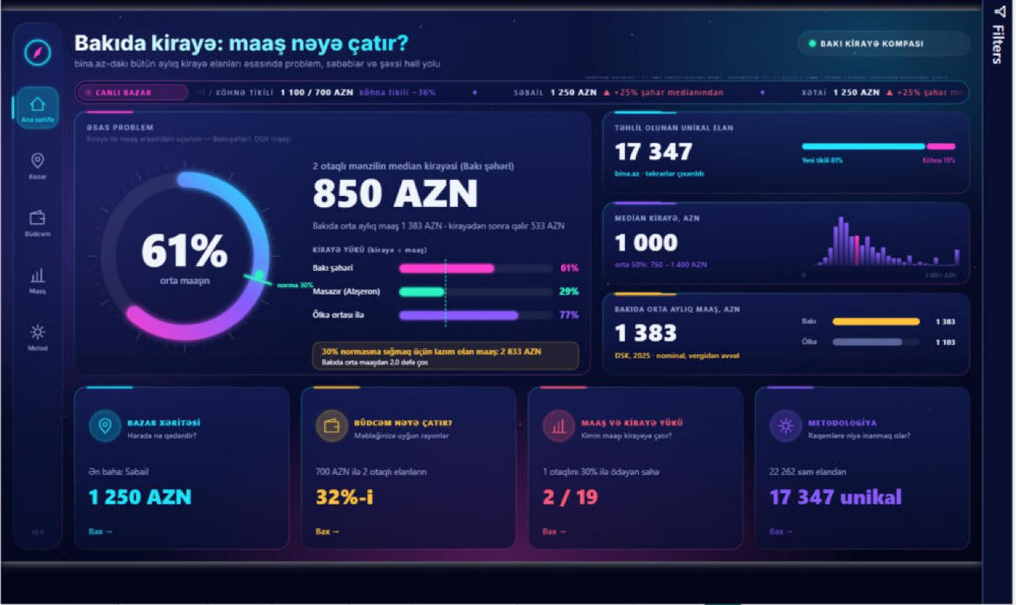
Şəkil 2. Ana səhifə
- Yuxarıda hərəkətli lent (scroller): əsas faktlar sürüşür (lazım olan maaş, Masazır, vasitəçi fərqi...).
- Böyük halqa — 61%: 2 otaqlı mənzilin median kirayəsi (850 AZN) Bakıda orta maaşın 61%-ini aparır. Yaşıl nişan — 30% norması.
- Üç zolaq: Bakı şəhəri 61%, Masazır (Abşeron) 29% — normaya yaxın, ölkə maaşı ilə 77%.
- Sağda 3 KPI kartı: 17 347 unikal elan; ümumi median 1 000 AZN (qiymət paylanması histoqramı ilə); Bakı orta maaşı 1 383 AZN.
- Aşağıda 4 plitə: hər səhifənin əsas rəqəmi; klik → həmin səhifəyə keçid.

10.2 Bazar — harada və niyə bahadır?
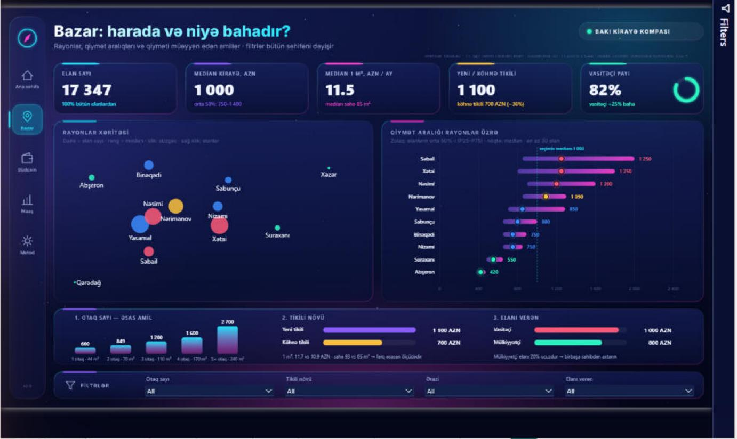
Şəkil 3. Bazar səhifəsi (filtrsiz)
- 5 KPI: elan sayı, median kirayə, 1 m² medianı (11.5 AZN), yeni/köhnə tikili, vasitəçi payı (82%).
- Rayonlar xəritəsi: dairənin ölçüsü — elan sayı, rəngi — median qiymət. Klik — bütün səhifəni həmin rayona görə filtrləyir.
- Qiymət aralığı: hər rayon üçün orta 50% zolağı (P25–P75) və median nöqtəsi. Ən baha — Səbail və Xətai (hər ikisi 1 250; 1 m²-də Səbail bahadır: 14.3 AZN), ən ucuz — Abşeron (420).
- Qiyməti nə müəyyən edir (3 amil): 1) otaq sayı — əsas amil (600 → 2 700 AZN); 2) yeni tikili 1 100 vs köhnə 700 AZN, amma 1 m²-də fərq azdır (11.7 vs 10.9) — fərq əsasən sahədən gəlir; 3) vasitəçi 1 000 vs mülkiyyətçi 800 AZN (+25%).
- Aşağıda filtrlər: otaq sayı, tikili növü, ərazi (Bakı şəhəri / Bakı ətrafı), elanı verən.
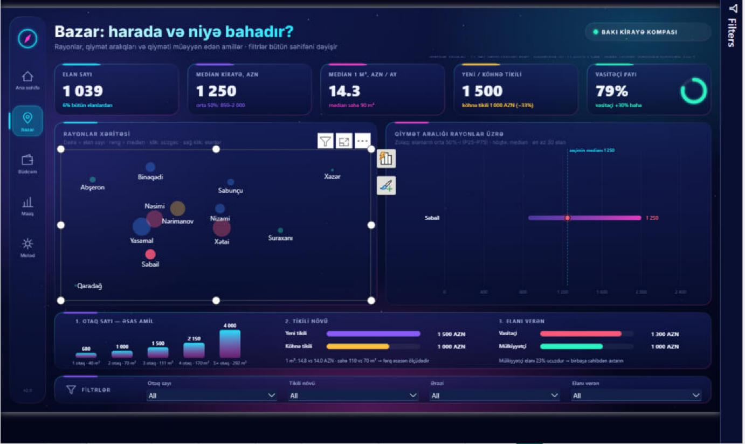
Şəkil 4. Cross-filter: xəritədə Səbail-ə klik edəndə bütün KPI-lar, aralıq və amillər yalnız Səbail üçün hesablanır

10.3 Büdcəm nəyə çatır? — şəxsi həll
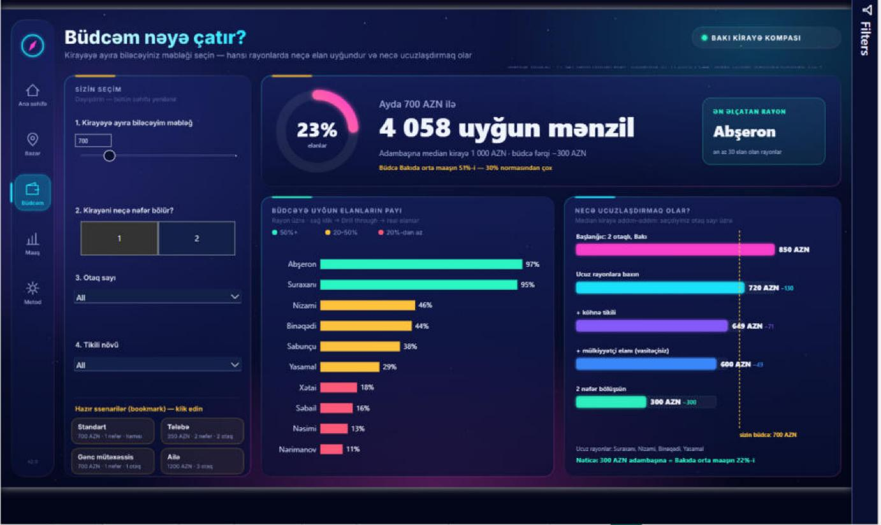
Şəkil 5. Büdcəm səhifəsi: standart ssenari (700 AZN, 1 nəfər)
- Solda seçimlər: kirayəyə ayıra biləcəyim məbləğ (slayder), kirayəni neçə nəfər bölür, otaq sayı, tikili növü.
- Başlıq kartı: «Ayda 700 AZN ilə 4 058 uyğun mənzil» — elanların 23%-i; ən əlçatan rayon; büdcənin Bakı maaşına nisbəti.
- Büdcəyə uyğun elanların payı: rayonlar üzrə; rəng — yaşıl 50%+, sarı 20–50%, qırmızı 20%-dən az.
- Necə ucuzlaşdırmaq olar (addım-addım): 2 otaqlı Bakı 850 → ucuz rayonlar 720 → köhnə tikili 649 → mülkiyyətçi elanı 600 → 2 nəfər bölüşmə 300 AZN adambaşına = maaşın 22%-i. Sarı xətt — sizin büdcəniz.
- Hazır ssenarilər (bookmark): Standart, Tələbə, Gənc mütəxəssis, Ailə. Ctrl + klik (Desktop-da) və ya sadə klik (internetdə) — bütün seçimlər bir anda dəyişir.
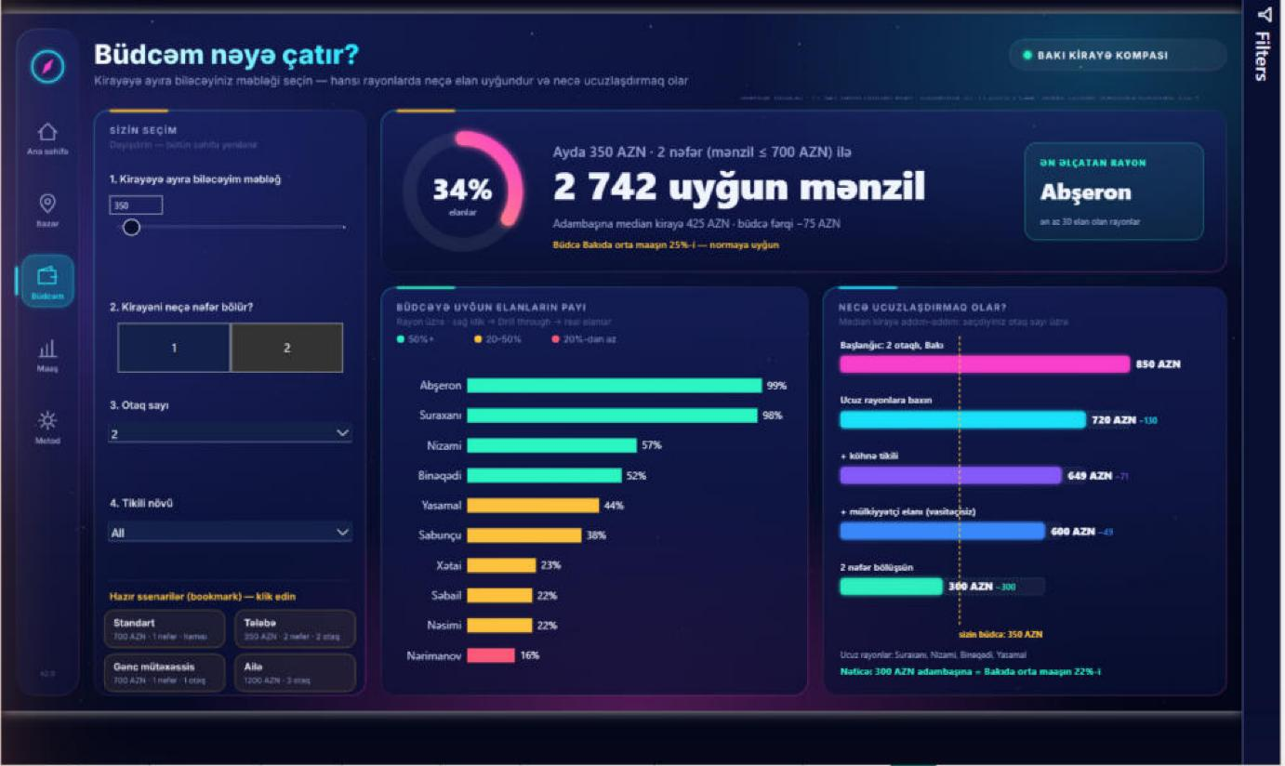
Şəkil 6. «Tələbə» bookmark-ı: 350 AZN, 2 nəfər, 2 otaq → 2 742 uyğun mənzil (34%)

10.4 Maaş — kimin maaşı kirayəyə çatır?
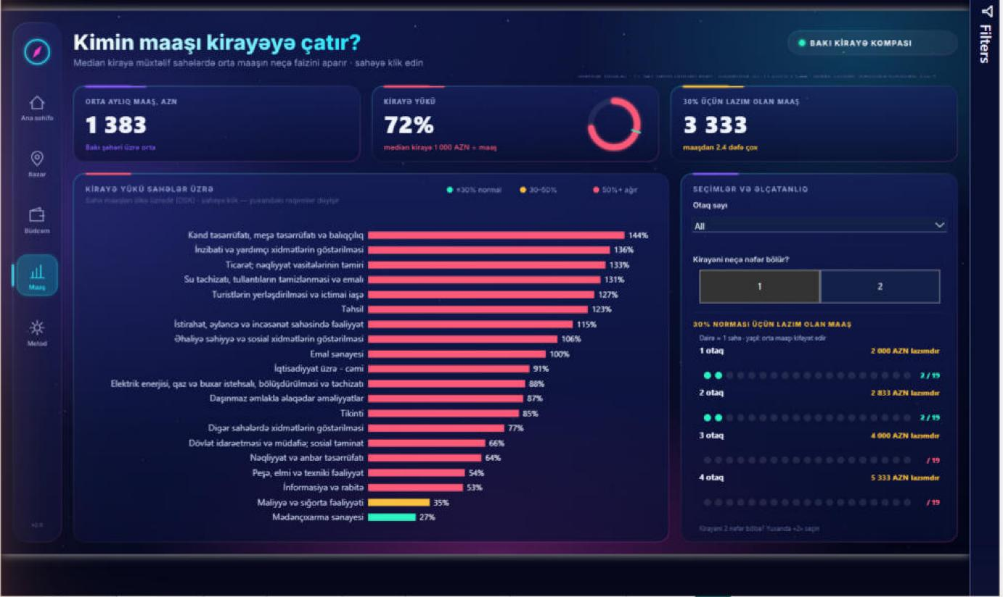
Şəkil 7. Maaş səhifəsi
- 3 KPI: Bakı orta maaşı 1 383 AZN; kirayə yükü (seçimə görə); 30% üçün lazım olan maaş.
- Sahələr üzrə kirayə yükü: 19 sahənin hər birində median kirayə orta maaşın neçə faizidir. Yaşıl — 30%-ə qədər, sarı — 30–50%, qırmızı — 50%+. Sahəyə klik — yuxarıdakı rəqəmlər həmin sahəyə görə dəyişir.
- Əlçatanlıq paneli: hər otaq sayı üçün lazım olan maaş və neçə sahənin bu maaşa çatdığı (19 dairə). Məs.: 1 otaqlı üçün 2 000 AZN lazımdır — yalnız 2 sahə (Mədənçıxarma, Maliyyə).

10.5 Metodologiya — rəqəmlərə niyə inanmaq olar?
Şəkil 1-də göstərilib: məlumatın yolu (6 addım), məlumat hunisi (22 262 → 22 255 → 21 743 → 17 347), xarici yoxlama (Mərkəzi Bank və JAM-News) və əsas anlayışların qısa izahı.

10.6 Rayon tooltip-i
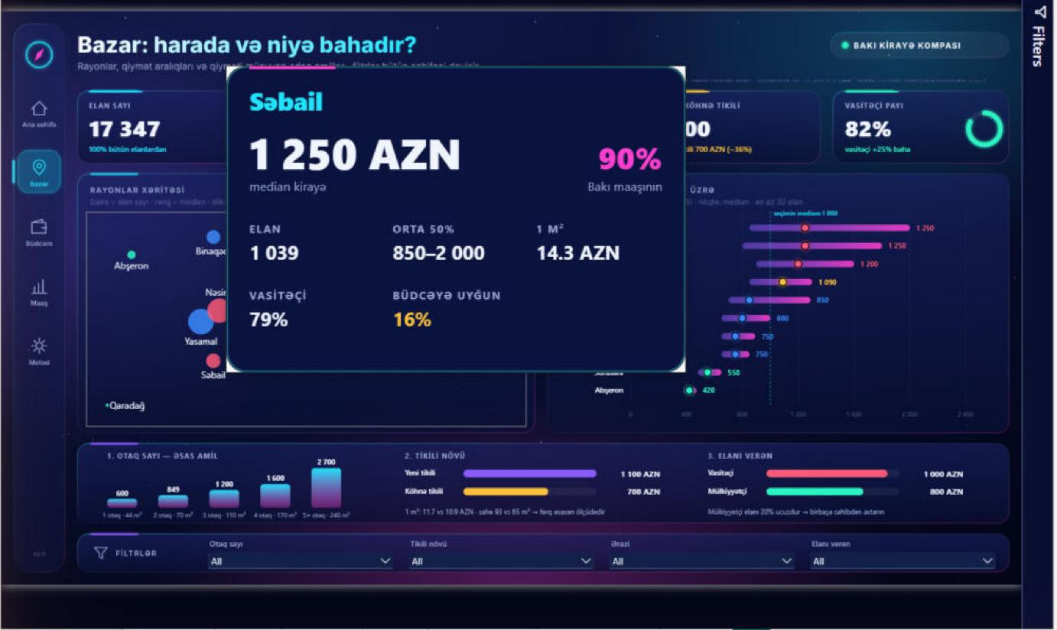
Şəkil 8. Xəritədə siçanı Səbail-in üstünə gətirəndə çıxan xüsusi tooltip
Tooltip ayrıca gizli səhifədir: rayonun median kirayəsi, maaşa nisbəti, elan sayı, orta 50% aralığı, 1 m² qiyməti, vasitəçi payı və büdcəyə uyğun payı.

10.7 Drill-through: rayonun real elanları
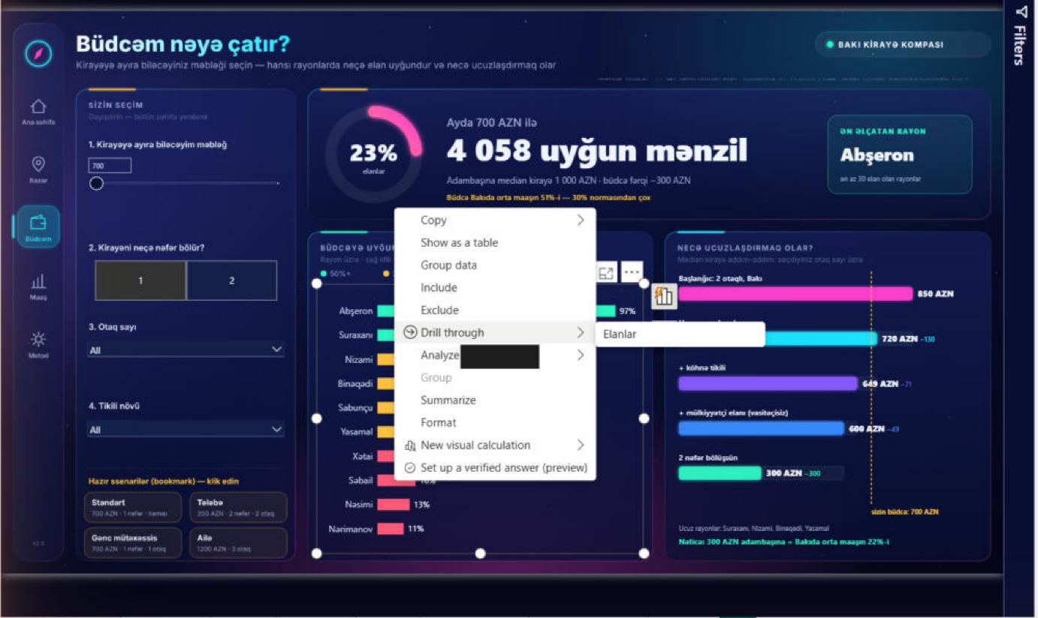
Şəkil 9. Rayona sağ klik → Drill through → Elanlar
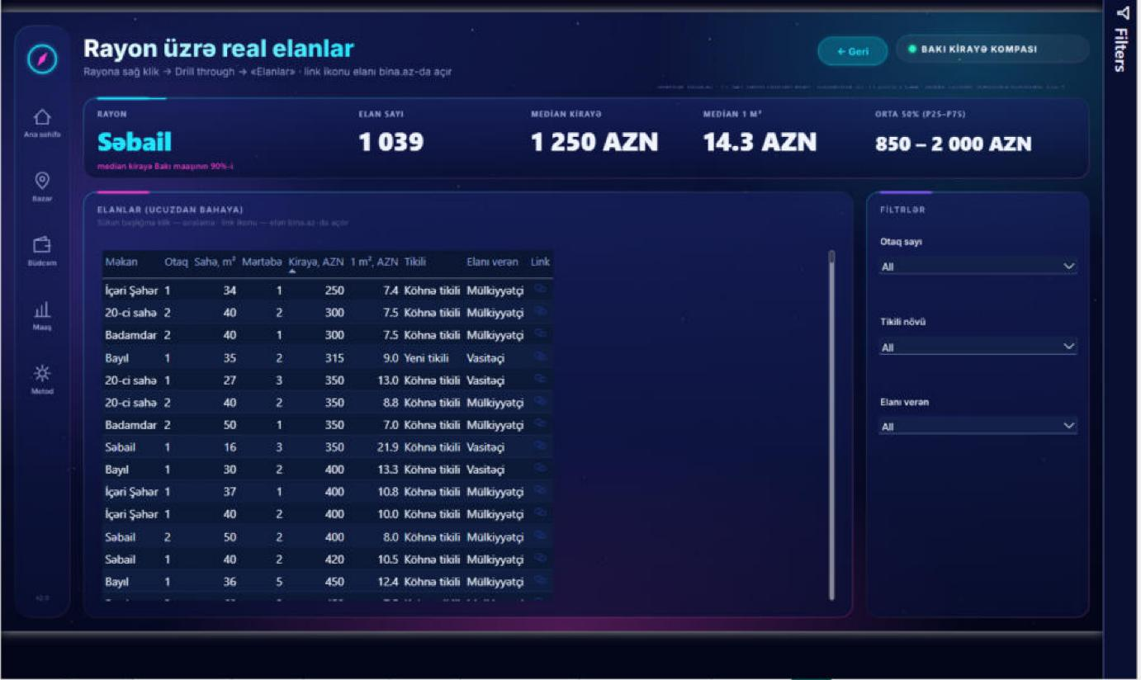
Şəkil 10. Səbail-in real elanları: ucuzdan bahaya, link ikonu elanı bina.az-da açır; yuxarıda «← Geri» düyməsi
Bu səhifə istifadəçiyə «statistika»dan konkret elana keçməyə imkan verir: rayonu seçirsən, filtrləyirsən (otaq, tikili, elanı verən) və real elanı açırsan.

10.8 Müəllimin interaktivlik tələbləri — harada var
Tələb | Bizim dashboard-da
Naviqasiya paneli | Solda 5 ikon (hər səhifədə), Ana səhifədə 4 keçid plitəsi
Slicer-lər | Bazar (4 filtr), Büdcəm (məbləğ, nəfər, otaq, tikili), Maaş (otaq, nəfər), Elanlar (3 filtr)
Adi tooltip | Bütün qrafiklərdə (siçanı gətirəndə)
Xüsusi (advanced) tooltip | Rayon tooltip səhifəsi (Şəkil 8)
Bookmark | 4 ssenari: Standart, Tələbə, Gənc mütəxəssis, Ailə
Scroller (hərəkətli lent) | Ana səhifənin yuxarısında
Hover effekti | Naviqasiya ikonları və düymələr siçan gələndə işıqlanır
Drill-through | Rayon → Elanlar səhifəsi + Geri düyməsi
Cross-filter | Xəritə, rayon və sahə qrafiklərinə klik bütün səhifəni dəyişir
Dinamik mətnlər | Başlıqlar seçimə görə dəyişir («Ayda 350 AZN · 2 nəfər ilə...»)

11. Əsas nəticələr (insaytlar)
# | Nəticə | Rəqəm
1 | Bakıda 2 otaqlının kirayəsi maaşın böyük hissəsini aparır | 850 AZN = maaşın 61%-i (norma 30%)
2 | Normaya sığmaq üçün lazım olan maaş | 2 833 AZN — Bakı ortasından 2 dəfə çox
3 | Otaq sayı — qiymətin əsas amili | 1→5+ otaq: 600 / 849 / 1 200 / 1 600 / 2 700 AZN
4 | Ən baha və ən ucuz | Səbail və Xətai 1 250 AZN; Abşeron 420 AZN
5 | Bakı ətrafı normaya yaxındır | Masazır 2 otaqlı 400 AZN = maaşın 29%-i
6 | Vasitəçi elanları bahadır | Elanların 82%-i vasitəçidən; 1 000 vs 800 AZN (+25%)
7 | Yeni tikili bahadır, amma əsasən böyük olduğu üçün | 1 100 vs 700 AZN; 1 m²: 11.7 vs 10.9
8 | 700 AZN ilə seçim azdır | 2 otaqlı elanların 32%-i (Bakı şəhəri)
9 | Əksər sahələrdə maaş kifayət etmir | 19 sahədən yalnız 2-si 1 otaqlını 30% normasında ödəyir
10 | Həll yolu var | Ucuz rayon + köhnə tikili + mülkiyyətçi + 2 nəfər → 300 AZN (22%)

12. Rəqəmlərə niyə inanmaq olar
Xarici yoxlama
Mənbə | Onların rəqəmi | Bizim rəqəm
Mərkəzi Bank (14.04.2026) | Median kirayə ~1 002 AZN | 1 000 AZN ✓
JAM-News (30.08.2026) | ~11 AZN / m² / ay | 11.7 AZN (Bakı şəhəri) ✓
Niyə yalnız bina.az?
- bina.az Bakıda ən böyük elan platformasıdır (~22 000 aktiv kirayə elanı).
- Başqa saytlarda (yeniemlak.az, tap.az, lalafo.az) elanların çoxu eyni mənzillərin təkrarıdır. Elanlarda ünvan olmadığı üçün onları etibarlı tutuşdurmaq olmur — birləşdirsək, eyni mənzil 2–3 dəfə sayılar.
- Hər saytda rayon və parametrlər fərqli yazılır; bina.az-da rayonu 100% dəqiq alırıq.
- Bunun əvəzinə nəticəni rəsmi mənbə (Mərkəzi Bank) ilə yoxladıq və uyğun gəldi.
Digər zəmanətlər
- 100% real məlumat, sintetik data yoxdur.
- Toplanan say = saytdakı say (26 qrupun hamısında).
- Təkrar elanlar çıxarılıb, qeyri-adi qiymətlər və otaq kirayəsi elanları hesablamaya qatılmır.
- Ən ucuz 210 elan bina.az-da bir-bir açılıb yoxlanılıb (R10 qaydası buradan çıxıb).
- Hesablama qaydaları bir yerdədir (Oracle view-ları) — dashboard və sayt eyni rəqəmi verir.
Məhdudiyyətlər (dürüst olaq)
- Elan qiyməti — istənilən qiymətdir, real müqavilə qiyməti bir az fərqli ola bilər.
- DSK maaşı — orta (median yox) və vergidən əvvəldir; real «əldə qalan» maaş daha azdır, yəni real yük daha da ağırdır.
- Sahələr üzrə maaş yalnız ölkə üzrədir (Bakı üzrə sahə bölgüsü dərc olunmur).
- Hələlik bir snapshot var; həftəlik yeniləmə başlayandan sonra trend görünəcək.

13. İstifadə etdiyimiz alətlər
Alət | Nə üçün
Python 3.11 (+ VS Code) | Toplama, təmizləmə, bazaya yazma, ixrac, dashboard fayllarının generasiyası
requests | İnternetə sorğu (bina.az, stat.gov.az)
pandas | Cədvəllə işləmək, təmizləmə qaydaları
oracledb | Python-dan Oracle-a qoşulmaq
python-dotenv | Parolları kodda yox, gizli .env faylında saxlamaq
xlrd | DSK-nın köhnə Excel (.xls) fayllarını oxumaq
Oracle XE 21c + SQL Developer | Verilənlər bazası və SQL sorğuları
Power BI Desktop (PBIP formatı) | Dashboard: model, DAX, vizuallar, interaktivlik
SVG + DAX | Hərəkətli, filtrə cavab verən xüsusi vizuallar
Streamlit + Gemini (qalıb) | Sayt və GenAI izahı

14. Fayllar və işə salma qaydası
Fayl / qovluq | Nə var
src/ | Python skriptləri: scrape, clean, load_oracle, fetch_salary, load_salary, export_data
sql/ | 01_schema (cədvəllər), 02_views, 03_budget_query, 04_defense_queries
data/raw, data/clean | Xam və təmiz CSV-lər (hər snapshot ayrıca qovluqda)
exports/ | Power BI-ın oxuduğu 7 CSV
powerbi/BakuKiraye.pbip | Dashboard — açmaq üçün iki dəfə klik
design/ | Fon şəkilləri və hesabat generatoru (Python)
docs/ | Bu sənəd
logs/ | Hər addımın jurnalı
.env | Parollar — heç kimə göndərilmir, GitHub-a yüklənmir
Ardıcıllıq: setup.bat (bir dəfə) → 01_scrape.bat → 02_clean_load.bat → 03_salary.bat → 04_export.bat → Power BI-da Refresh. Hamısı birlikdə: run_pipeline.bat (nəticə logs/pipeline.log-da). Təmizləmə qaydası dəyişəndə yenidən toplamadan hamısını yeniləmək üçün: 05_reprocess.bat.

15. Qalan işlər
# | İş | Nə etmək lazımdır | Prioritet
1 | Sayt (Streamlit) | İstifadəçi maaşını, nəfər və otaq sayını yazır → rayonlar, uyğun elan sayı, real elan linkləri | Yüksək
2 | Gemini (GenAI) | Saytda nəticəni sadə dildə izah etsin və məsləhət versin (yalnız bizim rəqəmlərə əsaslanaraq) | Yüksək
3 | Saytı yayımlamaq | GitHub + Streamlit Cloud: hər kəs linklə açsın | Yüksək
4 | Həftəlik yeniləmə | run_pipeline.bat-ı Windows Task Scheduler-ə qoşmaq (məs. hər bazar günü) | Orta
5 | Test | 5–10 nəfərə saytı/dashboard-u göstərmək, Google Form ilə rəy toplamaq | Orta
6 | README və qərarlar | Layihəni necə işə salmaq, niyə belə qərarlar verdik | Orta
7 | Təqdimat | 3–4 slayd: Problem → Həll → Nəticə + canlı demo | Yüksək
8 | Məşq və rollar | Kim hansı hissəni danışır; hər kəs 16-cı bölmədəki sualları bilməlidir | Yüksək
9 | Kiçik təmizlik | Layihə qovluğundan _update.zip və _apply_update.bat fayllarını silmək | Aşağı
Təklif: rolların bölgüsü (komanda ilə razılaşdıraq)
Rol | Danışır
1. Problem və nəticələr | Bölmə 1, 2, 11 — Ana səhifə və Büdcəm
2. Python: toplama və təmizləmə | Bölmə 5, 6
3. Oracle və SQL | Bölmə 7, 8, 9 — canlı SQL sorğusu
4. Power BI və sayt/GenAI | Bölmə 10 — interaktivlik demosu, sayt

16. Müdafiədə verilə biləcək suallar və qısa cavablar
Sual | Qısa cavab
Məlumat haradandır, realdırmı? | 100% real: bina.az-dakı bütün aylıq kirayə elanları (22 262) və Dövlət Statistika Komitəsinin rəsmi maaşları. Sintetik məlumat yoxdur.
Niyə yalnız bina.az? | Ən böyük platformadır; digər saytlar əsasən eyni elanların təkrarıdır və ünvan olmadığı üçün tutuşdurmaq olmur. Nəticəni Mərkəzi Bankla yoxladıq: 1 000 vs 1 002 AZN.
Niyə orta yox, median? | Bir neçə lüks elan ortanı yuxarı çəkir. Median «tipik» qiyməti göstərir: elanların yarısı ondan ucuz, yarısı bahadır.
Təkrar elanları necə tapdınız? | Rayon, məkan, tikili, otaq, sahə, mərtəbə, mərtəbə sayı və qiymət eyni olan elanlar eyni mənzil sayılır; ən təzəsi saxlanılır. 4 428 təkrar tapıldı.
Çox ucuz elanlar (məs. 4 otaqlı — 200 AZN) realdırmı? | Əksəriyyəti otaq kirayəsidir («otaq yoldaşı axtarılır»). 210 ən ucuz elanı əl ilə yoxladıq və R10 qaydasını qurduq: belə elanlar statistikaya qatılmır (81 elan).
Niyə qeyri-adi qiymətləri silmədiniz? | Real ola bilərlər. Bazada saxlayırıq, amma statistikaya qatmırıq (512 elan, o cümlədən 81 otaq kirayəsi).
Niyə Bakı maaşı, ölkə yox? | Kirayə Bakıdadır. Ölkə ortası ilə yük 77% çıxır — bu, şişirdilmiş olardı. Bakı maaşı ilə 61%.
30% norması haradandır? | Beynəlxalq praktikada (məs. ABŞ-ın HUD qaydası) gəlirin 30%-dən çoxu kirayəyə gedirsə, ailə «yüklü» sayılır.
Ulduz sxemi nədir və niyə? | Ortada fakt cədvəli (elanlar), ətrafda arayış cədvəlləri (rayon, məkan...). Səhvləri azaldır, Power BI üçün ən rahatdır.
View nə üçündür? | Hesablama qaydası bir yerdə yazılır; Power BI və sayt eyni rəqəmi alır.
Niyə Power BI birbaşa Oracle-a qoşulmur? | Hər kompüterdə Oracle Client və parol lazım olardı; sayt üçün baza internetə açılmamalıdır. CSV ixracı bir mənbə və təhlükəsizlik verir.
Hərəkətli qrafikləri necə etdiniz? | DAX ölçüsü SVG şəkil kodu qaytarır, içində animasiya var; Image vizualı göstərir. DAX olduğu üçün filtrə cavab verir.
Məlumat necə yenilənir? | run_pipeline.bat bütün addımları ardıcıl işlədir; hər həftə yeni snapshot əlavə olunur, köhnələr qalır — trend görünür.
Layihənin zəif tərəfi? | Elan qiyməti müqavilə qiyməti deyil; maaş vergidən əvvəldir və ortadır. Bunları açıq yazmışıq — real yük daha da ağır ola bilər.
Bu layihə kimə faydalıdır? | Kirayə axtaranlara (büdcə aləti), işəgötürənlərə (maaş və kirayə uçurumu), tələbələrə və gənc mütəxəssislərə (hazır ssenarilər).

